# **I KENIA - SAFARI NYATI**

MTC - 32539

7 Días y 6 Noches

Desde $2889USD | + 0 IMP

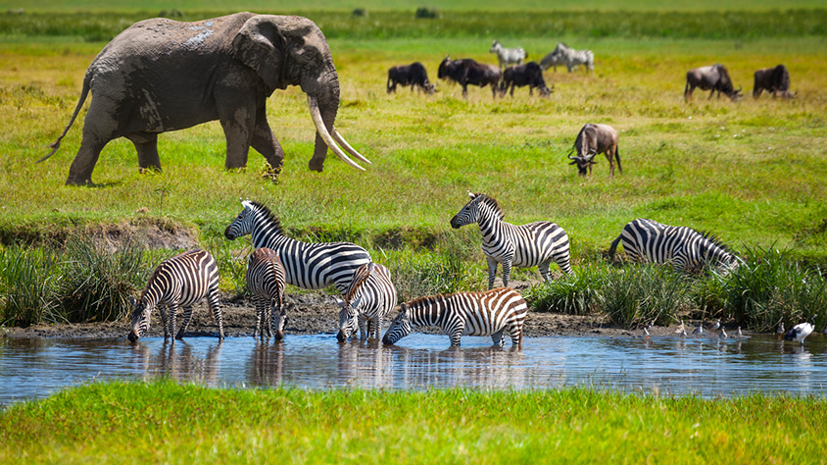

**Solo Terrestre**

|  |
| --- |
|  |

# **I SALIDAS ESPECIFICAS**

|  |  |
| --- | --- |
| Salida | Llegada |

# **I PAISES**

Kenia,

# **I CIUDADES**

Nairobi, Amboseli, Montes Aberdare, Lago Naivasha, Masai Mara,

# **I ITINERARIO**

**SUJETO A CAMBIOS, YA SEA POR PROBLEMAS CLIMATICOS U OPERACIONALES (SIEMPRE INCLUYENDO LOS MISMOS SERVICIOS)**

**DIA 1 NAIROBI.**

Llegada al aeropuerto Internacional de Jomo Kenyatta Nairobi. A su llegada les estarán esperando un representante de habla castellana. Traslado al hotel, donde realizamos una sesión informativa sobre el safari. **Alojamiento.**

**DIA 2 NAIROBI – PARQUE NACIONAL AMBOSELI.**

**Desayuno en el hotel** con salida temprano al Parque Nacional de Amboseli vía Namanga/Emali. **Almuerzo en el lodge / Camp**. Safari fotográfico por la tarde. Regreso al hotel. **Alojamiento.**

**DIA 3 AMBOSELLI – NAIROBI – MONTES ABERDARE.**

**Desayuno en el hotel**. Safari por la mañana en ruta hacia Nairobi. **Almuerzo en Nairobi** y continuación hacia Nyeri al Hotel Outspan/ Aberdare country club. **Alojamiento.**

**DIA 4 ABERDARE – LAGO NAKURU – LAGO NAIVASHA.**

**Desayuno en el Lodge**. Traslado al Aberdare country club / Outspan Lodge. Reencuentro con su chofer-guía y salida hacia el Parque Nacional del Lago Nakuru para **almuerzo en el lodge**. Safari por la tarde. En caso de dormir en Naivasha, después del safari traslado al Lago Naivasha.

**Excursiones opcionales:**

***Barco por el Lago Naivasha*** *– realizar un paseo en barca por el lago Naivasha contemplando las aves acuáticas y familia de hipopótamos.*

**DIA 5 LAGO NAKURU / LAGO NAIVASHA – MAASAI MARA.**

**Desayuno en el Lodge / Camp.** Después del desayuno en el camp, salida hacia la Reserva Nacional de Masai Mara, a lo largo del Valle del Rift y pasando el lago Naivasha, Mai Mahiu y la ciudad de Narok. Llegada a Masai Mara a tiempo para almorzar en Mara Leisure Camp. Safari al atardecer en la reserva más popular de Kenia. Regreso al hotel. **Alojamiento.**

**DIA 6 RESERVA NATURAL MAASAI MARA.**

**Desayuno en el Lodge / Camp**. Salida de safari, una por la mañana y otra por la tarde, por la reserva. Opcionalmente, safari de día completo con comida tipo picnic.

**Excursiones opcionales en Maasai Mara.**

*➢* ***Vuelo en Globo en Maasai Mara****: Los safaris en globo brindan una perspectiva única del paisaje, aunque aún no están disponible en toda Kenia. El lugar perfecto para realizar travesías en globo es la reserva nacional de Maasai Mara. Excursiones de globo comienzan antes del amanecer y permiten disfrutar de amaneceres espectaculares y de la sensación de deslizarse sobre las llanuras y las inmensas manadas que las habitan. Después hay desayuno en plana naturaleza acompañado de champán y, si se tiene suerte, varios leones o elefantes observando.*

*➢* ***Vuelo Maasai Mara – Nairobi****: Posibilidad de regresar desde Maasai mara a Nairobi en vuelo.*

*➢* ***Poblada Maasai****: Visita la poblada Maasai para tener una oportunidad de aprender la cultura de Maasai y las danzas de visitantes.*

**DIA 7 MAASAI MARA – NAIROBI.**

**Desayuno en el Lodge / Camp**, tras el desayuno traslado al Aeropuerto de Nairobi, A la hora prevista (confirmar con el chofer-guía), traslado para el aeropuerto internacional de Jomo Kenyatta para su vuelo de regreso.

**Fín de nuestros servicios.**

# **I TARIFAS**

|  |  |  |
| --- | --- | --- |
| **PRECIOS EN DOLARES AMERICANOS POR PERSONA**  SUJETOS A CAMBIOS SIN PREVIO AVISO Y DISPONIBILIDAD AL MOMENTO DE LA RESERVA, **PRECIO BASE A PARTIR DE DOS PASAJEROS** | | |
| **CATEGORIA** | **DOBLE** | **SENCILLA** |
| ÚNICA | USD 2.889 | USD 3.349 |
| **TARIFA:** Esta tarifa aplica para pago en pesos colombianos a la tasa representativa del mercado (TRM) del día del pago. | | |

|  |
| --- |
| Los precios indicados en este sitio web, son de carácter informativo y deben ser confirmados para realizar su reservación ya que están sujetos a modificaciones sin previo aviso. |
| **VISITAS Y EXCURSIONES**       * Las visitas otours sugeridos cuyo valor está descrito en el programa serán ofrecidospor nuestro operador en destino, comprados desde aquí o directamente allá; sin embargo, si el pasajero decide realizar algunas de estas actividades no deberían ser contratadas con un operador diferente, ya que los horarios establecidos en los circuitos pueden variar. El guía tiene total autonomía de modificar por motivos logísticos, operacionales o climáticos el orden de las visitas programadas, siempre respetando los servicios contratados.      * No nos haremos responsables por los servicios contratados en otras empresas. |

# **I HOTELES**

|  |  |
| --- | --- |
| **CIUDAD** | **HOTEL** |
| Nairobi | Southern Sun Mayfair o similar. |
| Amboseli | Oi – Tukai Lodge o similar. |
| Aberdadres | El Ark Lodge o similar. |
| Lago Naivasha | Lake Naivasha Sopa Lodge o similar. |
| Masai Mara | Mara Sopa Lodge o similar. |
| Ésta es la relación de los hoteles utilizados más frecuentemente en este circuito. Reflejada tan sólo a efectos indicativos, pudiendo ser el pasajero alojado en establecimientos similares o alternativos en la misma categoría. | |

# **I EL VIAJE INCLUYE**

* + Traslado desde Aeropuerto Internacional.
  + Acomodación según programa.
  + Régimen de alimentación según programa.
  + Vehículo de tipo minibús de 8 Plazas.
  + Chofer guía de habla español.
  + Entrada a los parques y reservas.
  + Agua mineral durante el safari.
  + Cena en el restaurante carnívoro el primer día.
  + Seguro de evacuación.

# **I EL VIAJE NO INCLUYE**

* + Tiquetes aéreos internacionales y/o domésticos.
  + Excursiones opcionales.
  + Alimentos o bebidas no especificados en el incluye.
  + Gastos personales.
  + Tarjeta de asistencia médica.
  + Visado de Kenia 50 USD (www.evisa.go.ke)
  + 2% Fee bancario.